**茶具的识别与排序**

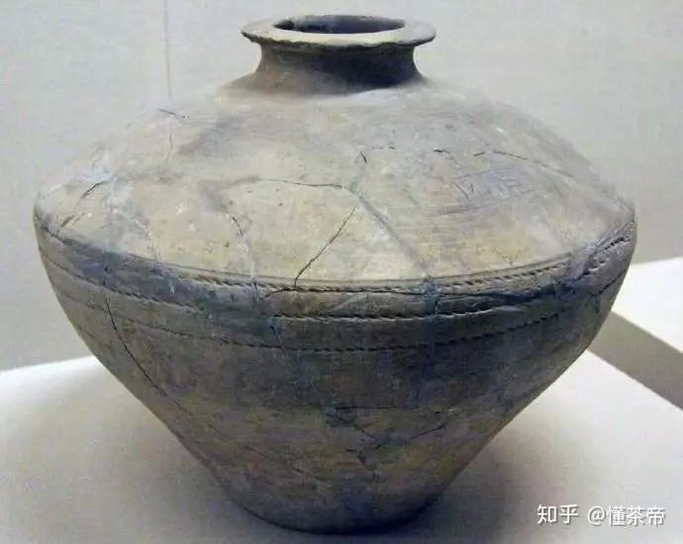 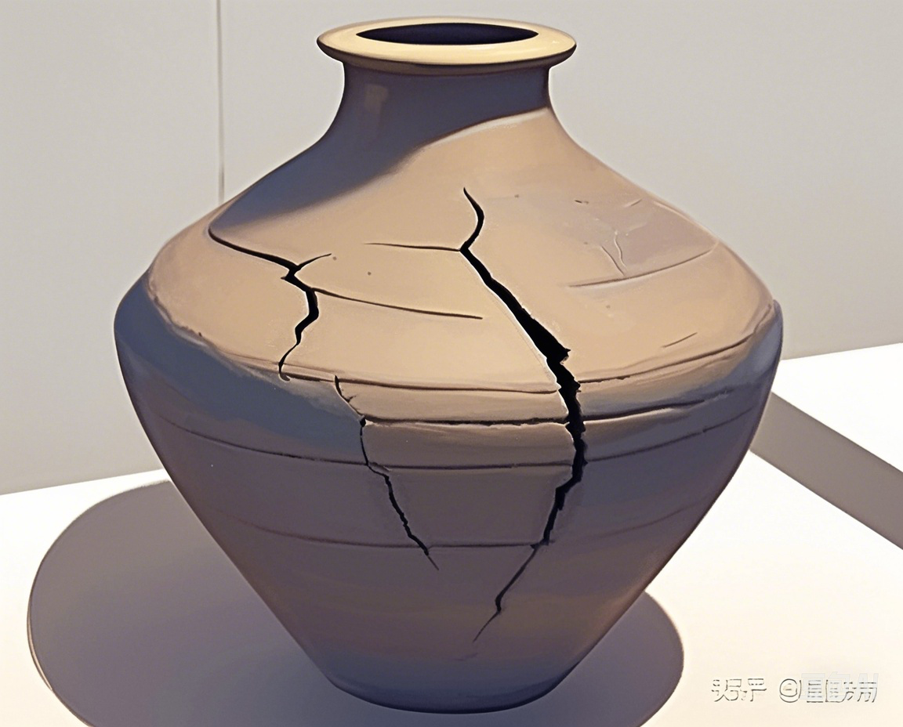

汉代陶窑 依托AI生成的动画风陶窑

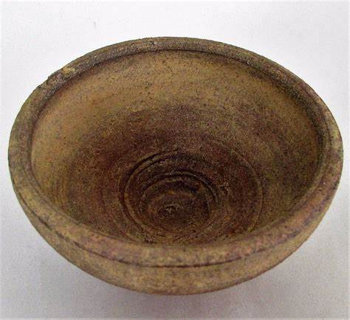 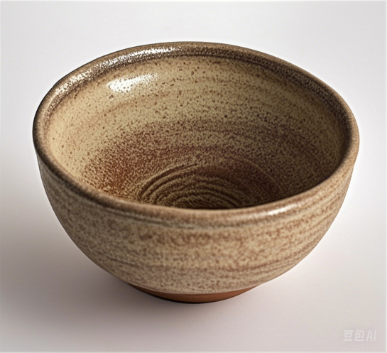

土陶碗 依托AI生成的动画风土陶碗

汉晋时期的饮茶方式较为简单，主要以****煮茶法****为主

****过程****：

将茶叶直接放入锅中，加入适量的水，然后煮沸。有时，人们还会在茶中加入葱、姜、枣、橘皮、茱萸、薄荷等物一同滚煮，以增加茶的口感和风味。煮好的茶会呈现出浓厚的羹汤状，然后用碗等容器盛出饮用。

****特点****：

这种方法简单直接，没有专门的煮茶、饮茶器具，往往是在鼎、釜等日常炊具中煮茶，用食碗等日常餐具饮茶。

游戏步骤：

1. 将茶叶加入茶具（陶窑一类、鼎、釜）中
2. 将香料（葱、姜、枣、橘皮、茱萸、薄荷等物）一同加入茶具（陶窑一类、鼎、釜）中
3. 注水待煮沸至浓厚的羹汤状
4. 用碗盛出

**茶文化小课堂**

**1. 汉朝出现饼茶和煮饮方法，西晋后“茶”与“饮”紧密联系在一起了。**

与前秦茶叶做成羹汤当作食物食用和作为药饮汤剂而非饮品的情况不同，由于茶叶由原来的巴蜀特产进一步传播并使荆楚的湖南成为重要产茶区，同时，汉代人们对茶叶的药用功能已经有了进一步认识，使茶进入了另一个发展阶段。

《三国志》记载了韦曜以茶代酒的故事。孙皓即位后，每次宴请都是一喝一整天，且要求到场的人无论酒量大小，最少都要喝七升。因重臣韦曜只有两升的酒量，孙皓特别礼遇他 ，偷偷地赐他茶以代酒。这个故事告诉我们，当时饮用的是茶汤，而不再是将茶叶当菜肴吃了。在此之后的文献，凡是提到茶，都是和“饮”连在一起了。

张揖(227-232 年)的《广雅》是制作饼茶的最早记载，而且具体描述了饼茶的加工和煮饮方法。当时加工饼茶的原料有老有嫩，嫩茶因内含物质丰富，黏性强，无须添加米膏，而叶老的，为了增强黏性、改善茶饼外观，要用米膏，这在当时这是比较先进的加工工艺。

相应的，茶煮饮的方法也与之前不同：“欲煮茗饮，先炙令色赤，捣末，置瓷器中，以汤浇覆之，用葱姜、橘子芼之。”这种烹茶法一直延续到唐宋时代，只是“用葱姜、橘子芼之”的做法在唐宋以后不见记载。

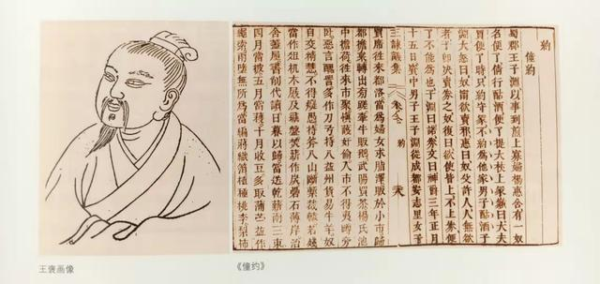

**2.汉朝茶市已经形成，有了专门茶具。**

汉代是我国饮茶史上的一个重要阶段。西汉王褒在四川成都与家僮订立的契约《僮约》中规定了家僮的日常事务就有 “烹荼尽具，已而盖藏”和“牵犬贩鹅，武阳买茶”。

武阳即今天四川彭山县，从成都跑到几百里外的彭山县去买茶，可见它不是在附近随时可得的一般野菜，而是很有名气的茶叶。同时也说明当时已经有了专卖茶叶的茶市和贩卖生意。

前秦茶作为菜羹或药饮时，茶具与食物或药饮用具是混用的。 而汉朝，要在契约中专门规定“烹荼尽具”(煮完茶后要把茶具收拾干净)，说明了当时已经有专门用于饮茶的茶具，茶具可能不止一两个，是一套，也足见茶具清洗起来是有工作量的、是贵重的。

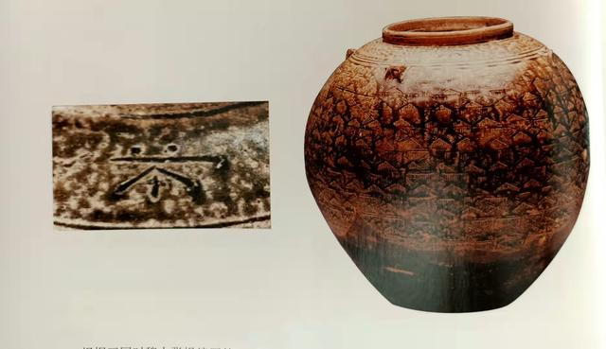

**3.在南方，饮茶已经成为家常之事、待客之物。**

左思《娇女诗》描写了西晋贵族家庭饮茶的日常：两位天真烂漫的女儿在一直玩耍，口渴了急着要喝茶，只想茶水快点烧开，对着茶妒用嘴吹火，最后衣袖弄脏了，脸蛋熏黑了，遭到长辈教训，掩泪面壁。这是一首描写居家生活的诗，可见当时喝茶是家常事，茶已经成为贵族家常饮料。

东晋时期，茶已用于建康（今南京）等地的待客，茶已然进入寻常生活之中。

在北方，茶有了一定的影响但尚不普及。据《世说新语》载“任瞻问茶”一事。任瞻年轻时在官场颇有名声，随晋室南渡。一次，他到建康，当时和一些名士聚会，因他对茶不熟悉，大概只是道听途说了一些关于茶、茗的事，看到有茶上来，便问是茶是茗。他看到大家一脸狐疑后，知道自己说了外行话。

山东人贾思勰著的农业科学著作《齐民要术》对我国农业产生了深远影响，其中收录了南方才有的茶叶条目，说明当时茶叶在北方也有了一定的知名度。